Handreiking
inhoudelijke en financiële onderbouwing TOP-arrangement
Beschikbare ondersteuningsmiddelen
De school heeft eigen middelen en middelen vanuit het SWV beschikbaar voor leerling- ondersteuning. Als deze middelen onvoldoende zijn, kan onder voorwaarden extra ondersteuning worden aangevraagd bij het SWV. Voor de financiële onderbouwing dient elke school inzicht te geven in de besteding van de jaarlijkse arrangementsmiddelen. Deze handreiking bevat de voorwaarden voor de aanvraag van een TOP-arrangement, een rekenvoorbeeld en een hulpmiddel voor financieel inzicht.
De ondersteuningsniveaus
Binnen het SWV onderscheiden we de volgende ondersteuningsniveaus met bijbehorende criteria:
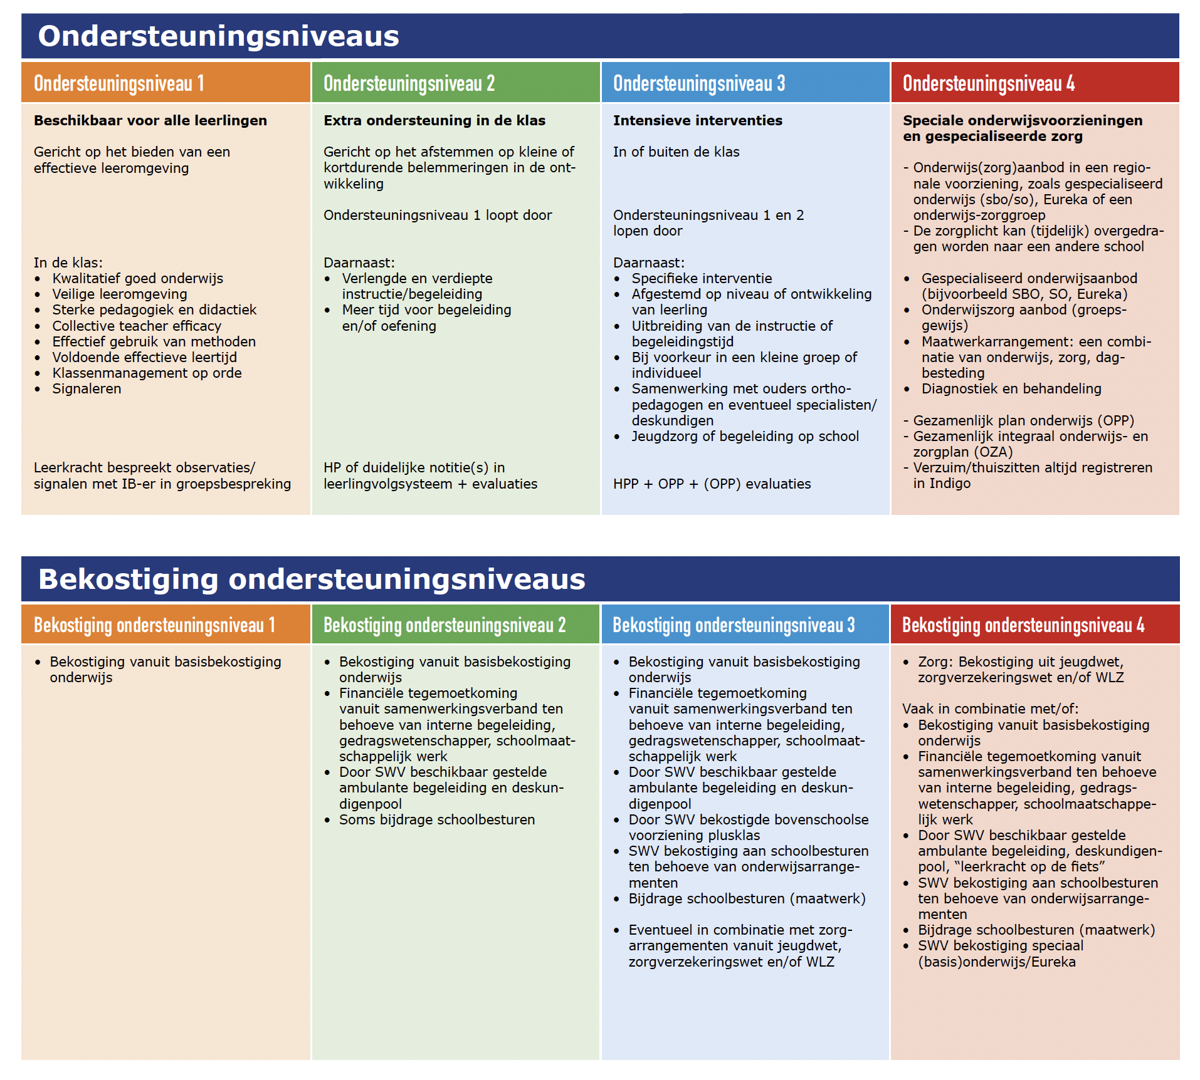
Voorwaarden aanvragen TOP-arrangement
Scholen kunnen een TOP-arrangement aanvragen bij het SWV onder de volgende voorwaarden:
- De aanvraag is voorzien van een inhoudelijke onderbouwing (zie criteria)
- De aanvraag is voorzien van een financiële onderbouwing waaruit blijkt dat de beschikbare middelen ontoereikend zijn
- Het aangevraagde arrangement is gericht op ondersteuningsniveau 3 of heeft een preventief karakter ter voorkoming van ondersteuningsniveau 3.

Arrangementsgelden voor 2025
Voor onderwijsarrangementen preventief en curatief stelt het SWV per school € 98,70 per leerling beschikbaar, met een minimum van € 9.870,- per brinnummer.
Rekenvoorbeeld voor een school met 300 leerlingen:
- € 98,70 x 300 leerlingen = € 29.610 voor begeleiding onderwijsarrangementen preventief en curatief.
- € 29.610: 40 schoolweken: € 37,25 (gemiddeld uurtarief onderwijsassistent) = ± 20 uur per week (OT arrangementsuren). De school schrijft in het jaaroverzicht op welke leerlingen een ondersteuningsarrangement krijgen, het aantal uur per week en hoeveel weken de leerling de ondersteuning krijgt.

Stappenplan berekening inzet arrangementsgelden
Stap 1
Bereken het bedrag aan arrangementsgelden vanuit het SWV volgens de formule:
€ 98,70 x aantal leerlingen, met een minimum van 100 leerlingen = €
Stap 2
Bereken hoeveel ondersteuning je hieruit wekelijks kunt inzetten door:
een onderwijsassistent, uurtarief € 37,25
een leerkrachtondersteuner, uurtarief € 43,50
een leerkracht, uurtarief € 63,00
Bedrag ondersteuning arrangementsgelden vanuit SWV: 40 schoolweken: uurtarief
Stap 3
Vul in het schema in voor wie er een arrangement is afgegeven (vastgesteld in het ondersteuningsteam) en voor welke periode. (Let op! Deze leerlingen hebben een OPP)
Stap 4
Pas dit schema na elk afgegeven arrangement aan.
Stap 5
Evalueer jaarlijks de inzet en uitvoering van de ondersteuning met het ondersteuningsteam.

